Министерство образования Республики Беларусь

Учреждение образования

БЕЛОРУССКИЙ ГОСУДАРСТВЕННЫЙ УНИВЕРСИТЕТ

ИНФОРМАТИКИ И РАДИОЭЛЕКТРОНИКИ

Факультет информационных технологий и управления

Кафедра ИТАС

Отчет

по лабораторной работе №2

«Многомерные распределения теории вероятностей и математической статистики»

|  |  |
| --- | --- |
| Выполнили: | Проверил:  ассистент  Трофимович А.Ф. |

Минск, 2012

1. Цель работы.

Изучение многомерных распределений теории вероятностей и математической статистики. Исследование многомерных распределений теории вероятностей и математической статистики с помощью средств Matlab.

1. Выполнение работы.
   1. Вывести на экран монитора графики поверхностей и линии равных уровней плотностей вероятности двухмерных распределений (при k=2) и исследовать их зависимость от параметров распределений.
   2. Для нормального распределения в одно графическое окно вывести эллипс рассеяния и две функции регрессии. Исследовать зависимость формы и площади эллипса рассеяния от коэффициента корреляции при заданных дисперсиях компонент случайного вектора. Исследовать взаимное расположение функций регрессии и осей эллипса рассеяния (совпадают ли функции регрессии с осями эллипса).
2. Произведение одномерных распределений хи-квадрат $H_{m}(k_{1}, …,k_{m})$ ($b_{i}=2, a_{i}=\frac{k_{i}}{2}$) (рисунки 1,2).

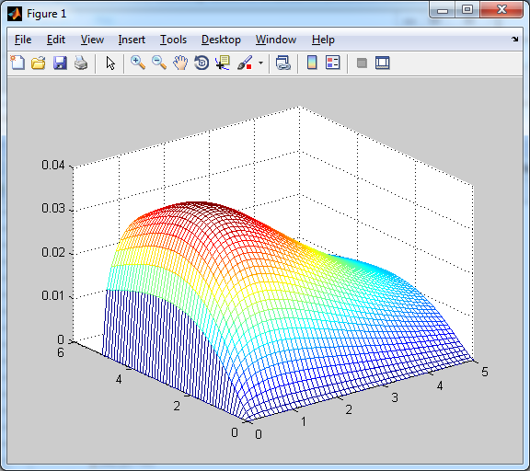

Рисунок 1 – График поверхности

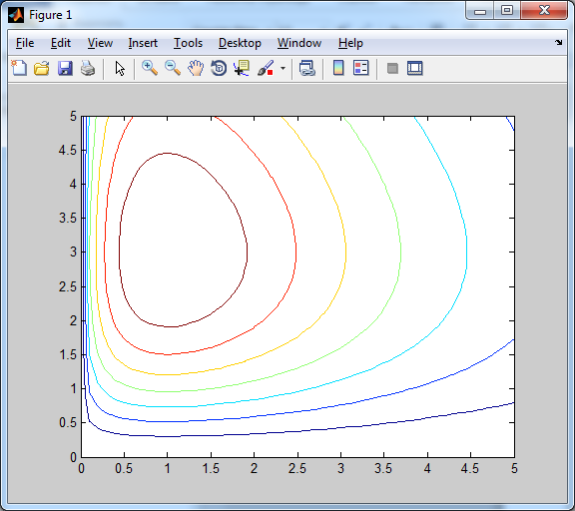

Рисунок 2 – Линии равных уровней плотностей вероятностей

Код программы:

clc;

clear;

b=2;

k1=3;

k2=5;

a1=k1/2;

a2=k2/2;

[x1,x2]=meshgrid(0:0.1:5,0:0.1:5);

n=length(x1);

m=length(x2);

gam1=gamma(a1);

gam2=gamma(a2);

for i=1:n

for j=1:m

if ((x1(i,j)<=0) && (x2(i,j)<=0))

f(i,j)=0;

else

f(i,j)=(1/(gam1*b^a1))*exp(-(x1(i,j)/b))*(x1(i,j)^(a1-1))*(1/(gam2*b^a2))*exp(-(x2(i,j)/b))*(x2(i,j)^(a2-1));

end

end

end

figure

mesh(x1,x2,f);

figure

contour(x1,x2,f,7);

Изменим значение $k_{1}=3, k_{2}=8$ (рисунки 3,4).

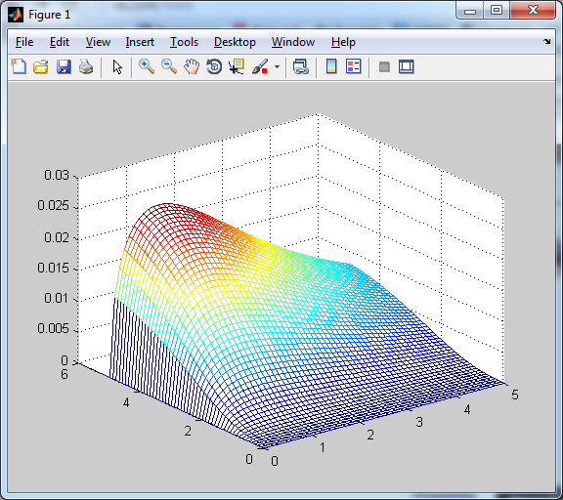

Рисунок 3 – График поверхности

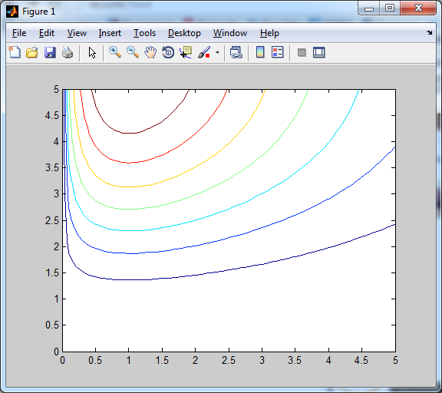

Рисунок 4 – Линии равных уровней плотностей вероятностей

Изменим значения $k_{1}=6, k_{2}=5$ (рисунки 5,6).

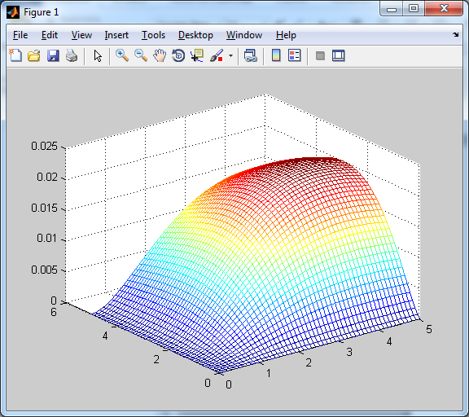

Рисунок 5 – График поверхности

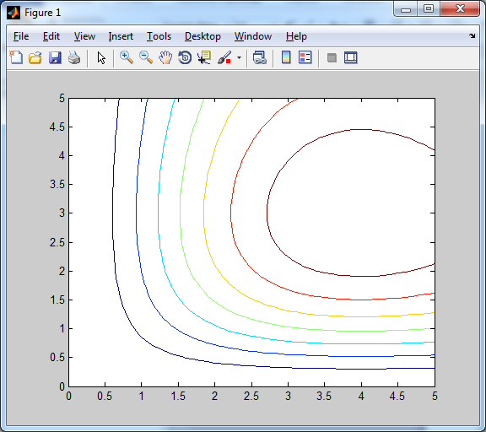

Рисунок 6 – Линии равных уровней плотностей вероятностей

1. Равномерное распределение в гиперпрямоугольнике $\left(a_{1},b_{1}\right)×⋯×\left(a_{m},b_{m}\right) U_{m}(\left(a_{1},b_{1}\right),⋯,(a_{m},b_{m}))$ (рисунки 7,8).

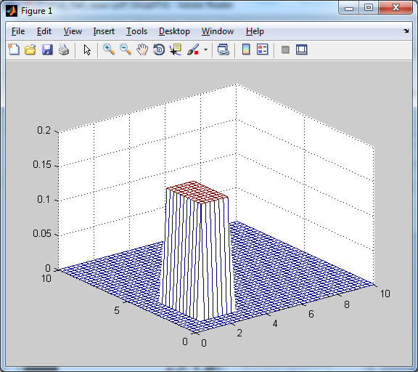

Рисунок 7 – График поверхности

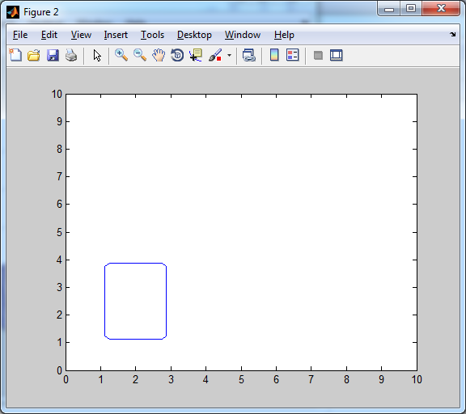

Рисунок 8 – Линии равных уровней плотностей вероятностей

Код программы:

clc;

clear;

b1=3;

b2=4;

a1=1;

a2=1;

[x1,x2]=meshgrid(0:0.25:10,0:0.25:10);

n=length(x1);

m=length(x2);

for i=1:n

for j=1:m

if ((x1(i,j)<b1)&& (x1(i,j)>a1)&& (x2(i,j)<b2) && (x2(i,j)>a2)&& (a1<b1) && (a2<b2))

f(i,j)=(1/(b1-a1))*1/(b2-a2);

else

f(i,j)=0;

end

end

end

figure

mesh(x1,x2,f);

figure

contour(x1,x2,f,1,'b');

Изменим значение $a_{1}=2, b_{1}=7$ (рисунки 9,10).

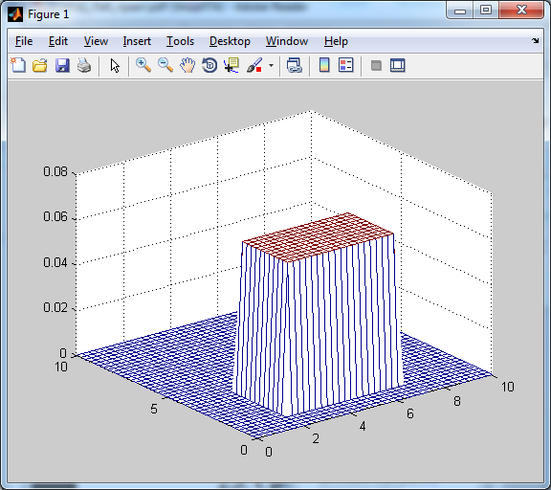

Рисунок 9 – График поверхности

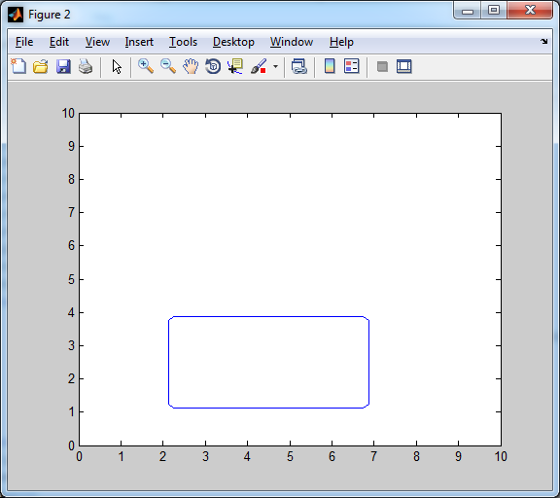

Рисунок 10 – Линии равных уровней плотностей вероятностей

Изменим значение $a_{2}=4, b_{2}=9$ (рисунки 11,12).

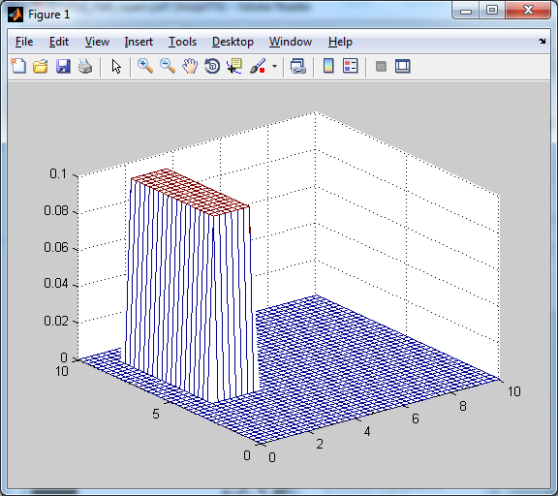

Рисунок 11 – График поверхности

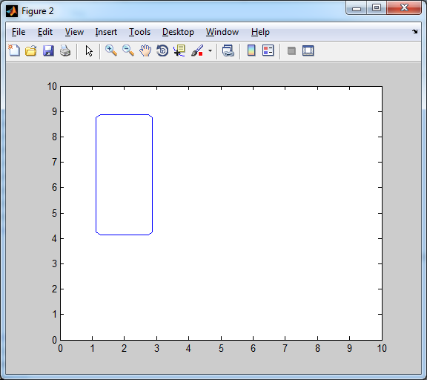

Рисунок 12 – Линии равных уровней плотностей вероятностей

1. Двухмерное нормальное распределение (рисунок 13).

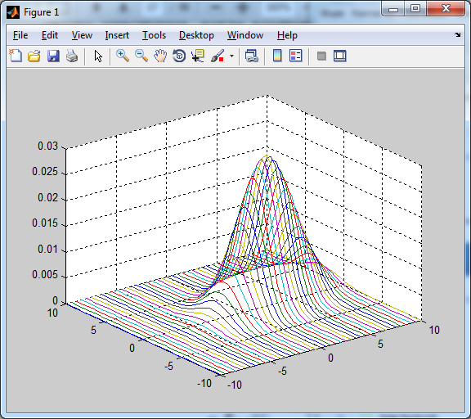

Рисунок 13 – График поверхности

Код программы:

clc;

clear;

a1=3;

a2=1;

[x1,x2]=meshgrid(-10:0.5:10,-10:0.5:10);

R=[9 2;3 4];

r12=R(1,2)/sqrt(R(1,1)*R(2,2));

sig1=sqrt(R(1,1));

sig2=sqrt(R(2,2));

n=length(x1);

for i=1:n

for j=1:n

f(i,j)=((1/(1-r12^2))*((x1(i,j)-a1)^2/sig1^2-2*r12*(x1(i,j)-a1)*(x2(i,j)-a2)/(sig1*sig2)+(x2(i,j)-a2)^2/sig2^2));

f1(i,j)=1/(2*pi*sig1*sig2*sqrt(1-r12^2))*exp(-1/2*f(i,j));

end

end

plot3(x1,x2,f1)

grid on

Построим эллипс рассеяния и две функции регрессии (рисунок 14).

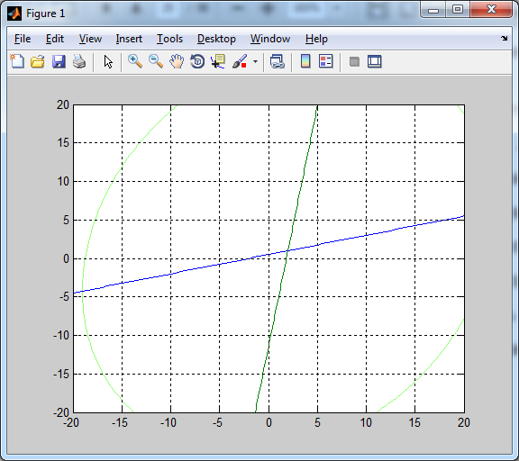

Рисунок 14 - Линии равных уровней плотностей вероятностей и линии регрессии

Код программы:

clc;

clear;

a1=1;

a2=2;

x1=-20:0.5:20;

x2=-20:0.5:20;

r12=0.2;

sig1=1;

sig2=0.8;

s=4*pi*sqrt(sig1^2*sig2^2-r12^2*sig1^2*sig2^2);

n=length(x1);

for i=1:n

for j=1:n

f(i,j)=((1/(1-r12^2))*((x1(i)-a1)^2/sig1^2-2*r12*(x1(i)-a1)*(x2(j)-a2)/(sig1*sig2)+(x2(j)-a2)^2/sig2^2));

end

end

contour(x1,x2,f,1)

grid on

hold on

r2=a2+(r12*sig2/sig1)*(x1-a1);

r1=a1+(r12*sig1/sig2)*(x2-a2);

plot(x2,r1,r2,x1)

hold off

Изменим значение корреляции $r_{12}=0.05$ $r_{12}=0.4$ r=0 (рисунок 15) и $r_{12}=0.4$ r=-0.2 (рисунок 16).

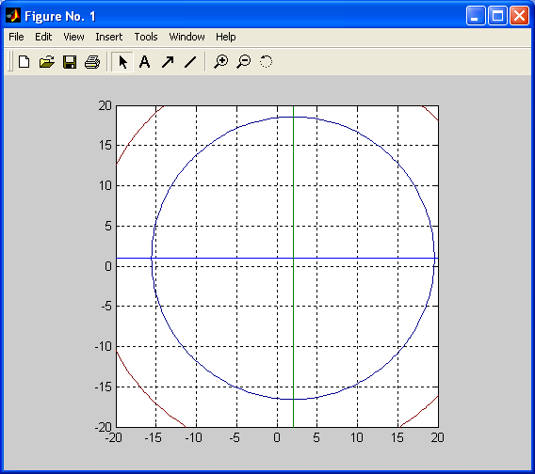

Рисунок 14 - Линии равных уровней плотностей вероятностей и линии регрессии

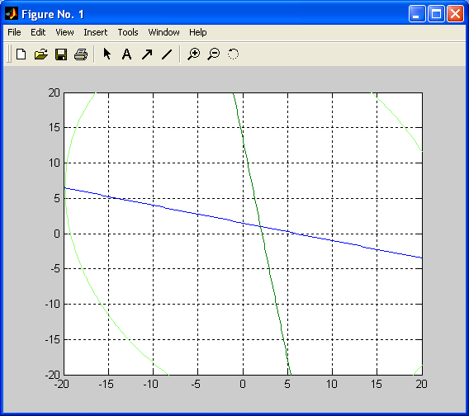

Рисунок 16 - Линии равных уровней плотностей вероятностей и линии регрессии

1. Вывод.

Для каждого распределения (двухмерное нормальное, произведение одномерных распределений хи-квадрат, равномерное распределение в гиперпрямоугольнике) построили графики поверхностей и линии равных уровней плотностей вероятности, исследовали их зависимость от параметров распределений. Для нормального распределения построили линии равных уровней плотностей вероятностей и линии.